HODOČAŠĆE U LURD
PADOVA-SAINT MAXIMINE LA SAINTE BAUME-PAU-VALENCE-TORINO
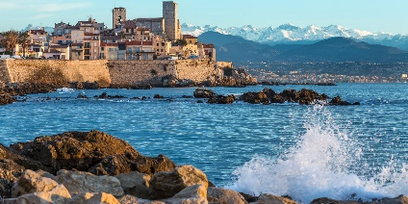
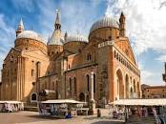
18. 05. – 24.05. 2024.
1. DAN: subota 18.05.2024. RAKITJE - PADOVA - ANTIBES Polazak u 04.00 sati iz Rakitja. Vožnja kroz Sloveniju do Padove. Sveta misa na grobu sv. Leopolda Bogdana Mandića. Posjet bazilici sv. Justine i Sv. Antuna. Nastavak vožnje prema Francuskoj. Smještaj u turističkom gradiću Antibesu na Azurnoj obali. Vlastita večera, noćenje.
2. DAN: nedjelja 19.05.2024. SAINT MAXIMINE LA SAINTE BAUME - LURD
Doručak. Odlazak do svetišta Maximin la Sainte Baume sa velikom gotičkom katedralom, jednom od najljepših na jugu Francuske. Sveta misa u katedrali sv. Maximina, u čijoj se kripti čuvaju relikvije Marije Magdalene. Slobodno vrijeme. Nastavak puta prema Lurdu. Pozdrav Gospi pred spiljom. Smještaj u hotel uz rijeku Gavu. Večera. Procesija sa svijećama. Noćenje.
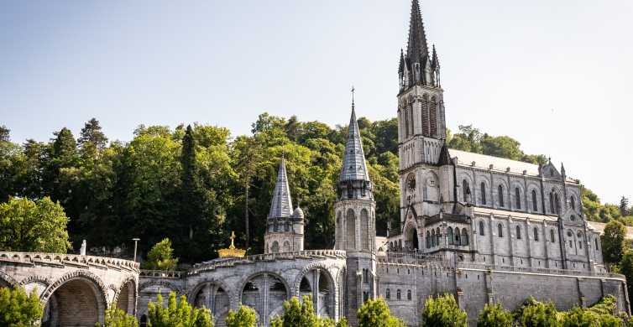
3. DAN: ponedjeljak 20.05.2024. LURD
Doručak, ručak i večera u hotelu.
Slijedi hodočasnički program: špilja ukazanja. misa, bazilika,
Bernardičina rodna kuća, zatvor u kojem je živjela. Popodne slobodno za vlastite pobožnosti: kupanje u lurdskoj vodi, molitva, suveniri…Procesija sa svijećama…noćenje.
4. DAN: utorak 21.05.2024. LURD - PAU
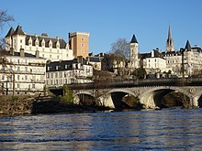
Doručak, ručak i večera u hotelu. Sveta misa. Križni put. Poslije ručka odlazak autobusom u gradić Pau koji se nalazi 40 km sjeverno od Lurda, a koji vrijedi posjetiti radi elegantnog gradskog središta: Boulevard des Pyrénées sa veličanstvenim pogledom na Pirineje te pozantnog dvorca u kojem je rođen francuski kralj Henrik IV. Povratak u Lurd. Procesija sa svijećama. Noćenje.
5. DAN: srijeda 22.05.2024. LURD
Doručak, ručak i večera u hotelu. Duhovni program u Lurdu. Sudjelovanje na međunarodnoj svetoj misi. Slobodno vrijeme za pobožnosti. Procesija sa svijećama.
6. DAN: četvrtak 23.05.2024. LURD MARSEILLAN - VALENCE
Sveta misa. Doručak i odlazak iz Lurda. Vožnja do Marseillana i posjet vinariji. Nastavak puta te dolazak u Valence, grad na lijevoj obali rijeke Rhone koji nosi nadimak „Vrata južne Francuske“. Smještaj u hotel u centru grada.Slobodno vrijeme za šetnju i večeru u jednom od brojnih bistroa i restorana. Noćenje.
7. DAN: petak 24.05.2024. TORINO – RAKITJE
Doručak. Odlazak u pravcu Italije, do Torina. Posjet svetištu Sv. don Bosca i Sveta misa. Slijedi šetnja središtem Torina i posjet katedrali sv. Ivana Krstitelja u čijoj se kapeli Sacra Sindone čuva najvažnija kršćanska relikvija, platno u koje je bio zamotan Isus nakon smrti na križu. Nastavak puta prema Hrvatskoj i dolazak u Rakitje u noćnim satima.
CIJENA ARANŽMANA PO OSOBI IZNOSI:
Cijena uključuje: prijevoz autobusom poduzeća „Samoborček“, 1 noćenje sa doručkom u hotelu IBIS STYLES ANTIBES, 3 puna pansiona i 1 polupansion u hotelu MIRAMONT LURD, 1 noćenje sa doručkom u hotelu LES NEGOCIANTS VALENCE, jelo i piće na putu (organizira župnik) boravišnu pristojbu u hotelima, troškove svetišta u Lurdu, duhovno vodstvo, voditelja putovanja za razglede prema programu, odgovornost i jamčevinu turističkih paket aranžmana, troškove organizacije. DOPLATA ZA JEDNOKREVETNU SOBU: 250 EURa
Vodič puta: Oto Čaleta; duhovno vodstvo: Božidar Cindori.
Upisanim se smatra samo onaj koji je uplatio 50 % putovanja.

